**1. Введение.**

Приложение на андроид, игра-раскраска. Главная задача: пройти все уровни и узнать новую информацию обо всех произведениях. Уровень состоит из одного произведения, покрытого пылью, задача пользователя очистить пыль.

**Интерфейс:**

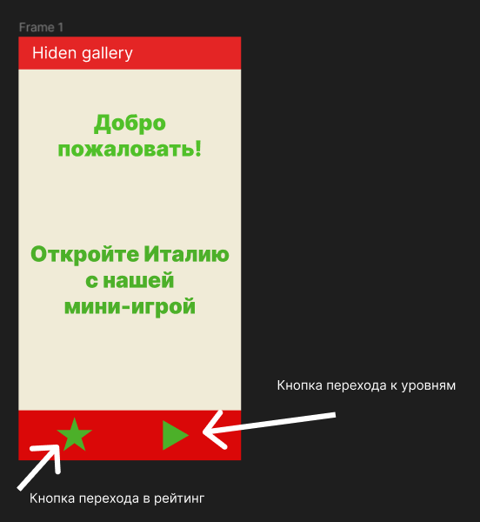

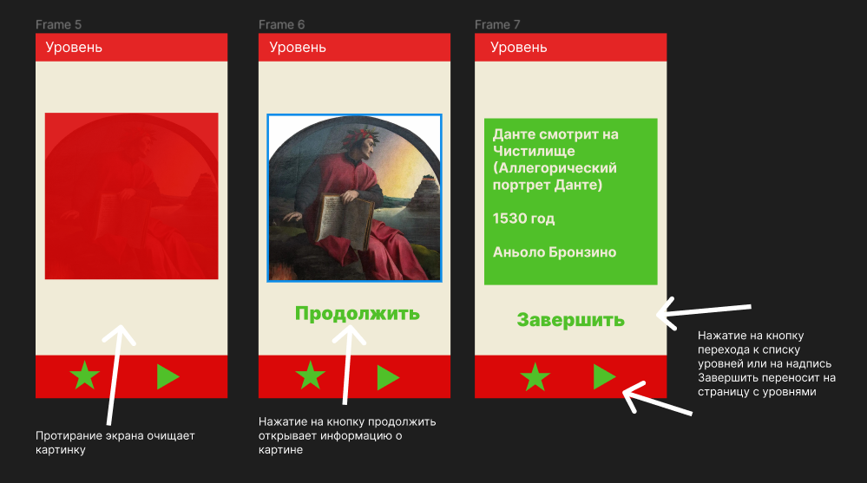

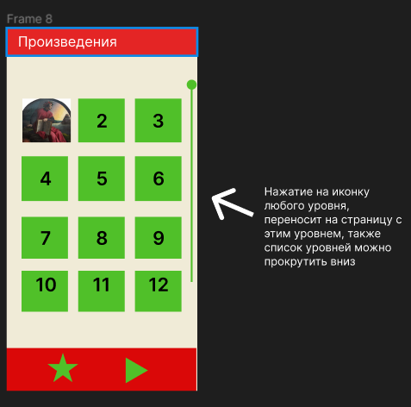

**Диаграмма последовательности действий:**

1. При нажатии на кнопку старта, всегда происходит переход на страницу с произведениями

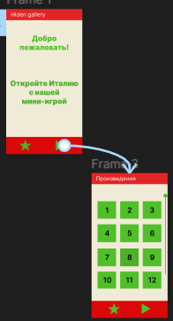

1. При нажатии на кнопку звезды, всегда происходит переход на страницу с рейтингом

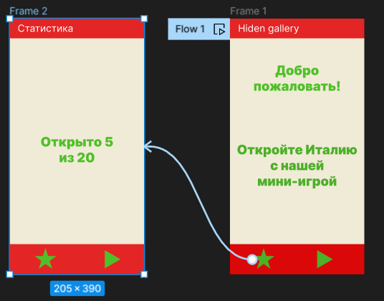

1. Прохождение уровня выглядит так:

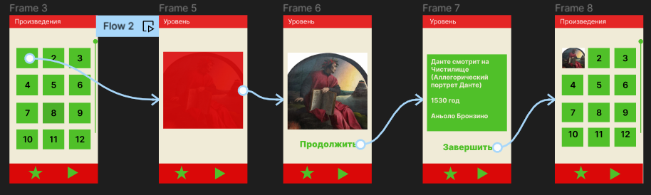

**Сценарии использования:**

1. Открыть список уровней

Действия пользователя: нажать на значок старта, находясь на любой из страниц

Действия системы: открыть страницу с выбором уровней, обновить пройденные уровни

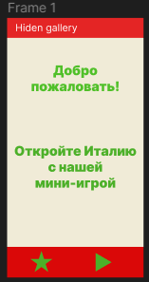 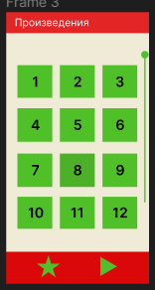

1. Открыть рейтинг

Действия пользователя: нажать на значок звезды, находясь на любой из странниц

Действия системы: открыть страницу с рейтингом, обновить счетчик пройденных уровней

 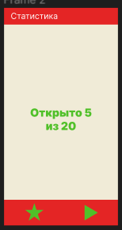

1. Пройти уровень

Изначальная страница – страница выбора уровней



Действия пользователя: выбрать уровень на странице списка уровней

Действия системы: открыть страницу с произведением и номером нужного уровня

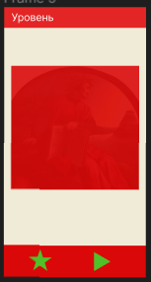

Действия пользователя: убрать пыль с произведения

Действия системы: следить, когда произведение будет очищено на 95%, после этого открыть чистое произведение и вывести поздравляющую надпись

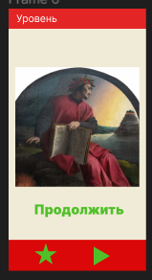

Действия пользователя: нажать на открытое произведение

Действия системы: убрать поздравляющий текст, открыть информацию о произведении, добавить кнопку продолжить, обновить данные в базе данных о том, что этот уровень пройден, обновить счетчик пройденных уровней

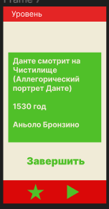

Действия пользователя: ознакомиться с информацией, нажать на кнопку продолжить или значок старта для перехода к выбору уровней

Действия системы: перейти к странице выбора уровней

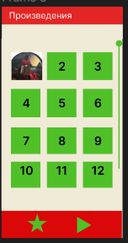

**Хранение:**

1. Уровень (номер уровня - int, пройденность - bool, путь до изображения - string, информация - string)
2. Изображение иконок и картин

**2. Разработка.**

Всего имеется 4 экрана: start, statistics, activity_level, list_levels

**3. Источники:**

1. <https://www.figma.com/file/5UPC96xiYHp9zFRho7Jzyd/Java?type=design&node-id=0-1&t=fBH5XR6GUsitG8Bq-0> (макет в фигме)
2. <https://github.com/Koshkaallmaznaya/game_Kotlin> (репозиторий на гитхаб)
3. <https://art-holst.com.ua/blog/znamenitye-kartiny-epohi-vozrozhdeniya/> (материал для наполнения уровней)
4. <https://developer.alexanderklimov.ru/android/index.php> (сайт по разработке приложений на андроид)
5. <https://www.youtube.com/playlist?list=PLyfVjOYzujuj20Y-3kVhT3Zro9CrMNgNS> (плейлист по разработке приложений на андроид на ютубе)
6. <https://developer.android.com/kotlin> (официальная документация)
7. <https://code.tutsplus.com/series/create-a-drawing-app-on-android--cms-704> (гайд по рисованию)